 | COLÉGIO PEDRO II – UNIDADE ESCOLAR SÃO CRISTÓVÃO III  1ª SÉRIE - MATEMÁTICA  COORDENADORA: MARIA HELENA M. M. BACCAR

LISTA DE APLICAÇÕES DAS LEIS DO SENO E COSSENO

1) Um triângulo é tal que AB = $2\sqrt{3}$cm e AC = 6cm. Calcule a medida do lado BC sabendo que os ângulos internos dos vértices B e C são tais que B = 2C.

2) No triângulo da figura, x = 30º, y = 15º e AC mede $\text{15}\sqrt{2}$. Calcule o lado BC.
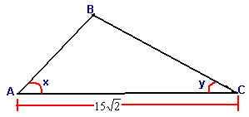

3) Considere um triângulo cujos lados medem 5cm, 6cm e 9cm. Qual a área de um quadrado cujo lado é a mediana relativa ao maior lado do triângulo considerado em centímetros quadrados?

4) Calcule o cosseno do ângulo obtuso x do triângulo ABC.
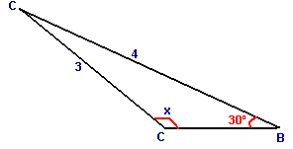

5) Calcule a soma dos lados AC e BC do triângulo.
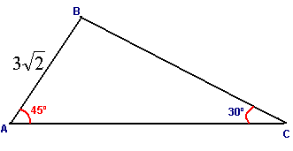

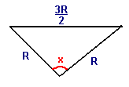
6) Calcule o valor de cos x no triângulo da figura.

7) Uma certa propriedade rural tem o formato de um trapézio como na figura. As bases WZ e XY do trapézio medem 9,4 km e 5,7 km, respectivamente, e o lado YZ margeia um rio. Se o ângulo XYZ é o dobro do ângulo XWZ, a medida, em km, do lado YZ que fica à margem do rio é:

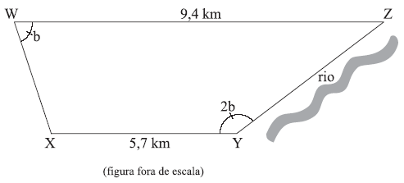
(A) 7,5.
(B) 5,7.
(C) 4,7.
(D) 4,3.
(E) 3,7.

8) Dois edifícios, X e Y, estão um em frente ao outro, num terreno plano. Um observador, no pé do edifício X (ponto P), mede um ângulo α em relação ao topo do edifício Y (ponto Q). Depois disso, no topo do edifício X, num ponto R, de forma que RPTS formem um retângulo e QT seja perpendicular a PT, esse observador mede um ângulo β em relação ao ponto Q no edifício Y. Sabendo que a altura do edifício X é 10 m e que 3 tg α = 4 tg β, a altura h do edifício Y, em metros, é:
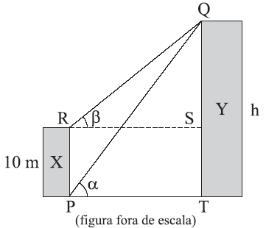
(A)40/3
(B)50/4
(C) 30.
(D) 40.
(E) 50.

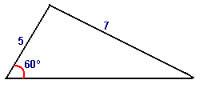
9) Calcule a área do triângulo.

